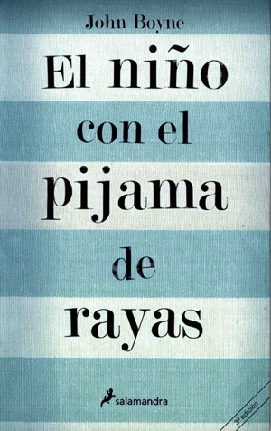

La historia del**libro de El Niño con el Pijama de Rayas** comienza en Berlín en el año de 1940 con Bruno de ocho años, hijo de un oficial nazi que vuele a su casa luego de terminar de jugar con sus amigos del colegio. Cuando llega a su hogar se encuentra con una celebración dado que a su padre lo acaban de ascender y su mamá está haciendo todos los preparativos para dar una fiesta en honor a su padre. Cuando comienza a dialogar con los padres se entera que con el ascenso de su papá deberán dejar Berlín para dirigirse a otro lugar en el campo, viajando con toda la familia. Esta noticia lo conmociona debido a que tendrá que dejar el colegio, los amigos y el lugar al que tanto está acostumbrado. Generando sentimientos de soledad e incertidumbre ante lo que pueda deparar el futuro.

El día destinado para su mudanza a Heidelberg, Bruno aprovecha un momento para escabullirse con una pala y se interna en el bosque para llegar a la alambrada y encontrar con Shmuel. Al llegar a su encuentro cruza la alambra y termina envuelto en una carrera que determinará su destino, el de su mejor amigo y del resto de inocentes que se encuentran en el campo de exterminio.

El niño con el pijama de rayas

R

N

E

S

U

M

E